Berg-Schueni

Helsighausen – Kreuzlingen

23. Mai 2024

Treffpunkt: Helsighausen um 9.20 Uhr

Organisation: Silvia Stöckli, Tel. Mob. 079 645 97 14

Charakter: Einfache Wanderung für alle Wetterlagen

Wanderroute: Helsighausen – Napoleonturm – Ruine Castell – Tägerwilen – Gottlieben – Kreuzlingen

Kürzungsoption: Die Wanderung in Tägerwilen oder Gottlieben beenden

Wanderzeit: ca. 3 ½ Std., 14 km, ↑ 77 m, ↓ 277 m

Ausrüstung: Kleidung für die entsprechende Wetterlage, Stöcke,

Verpflegung: Mittagsessen im Zentrum Bindersgarten, Im Bindersgarten 3, CH- 8274 Tägerwilen, Tel. 071 / 666 67 67 https://bindersgarten.ch

Besonderes: Es besteht die Möglichkeit in Gottlieben sich mit Gottlieber Hüppen einzudecken $☺$

Anmeldung: bis 21. Mai Dienstag, 2024
sil_stoeckli@hotmail.com oder 044 941 39 94

Fahrplan: Es ist stets ratsam, Abfahrtszeiten und Gleisbelegung zu kontrollieren.
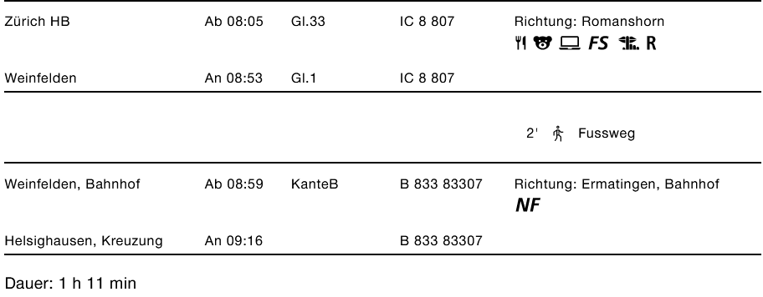
Rückfahrt: Ab Kreuzlingen regelmässige Verbindungen nach Zürich

Tickets: Ab Wohnort nach Helsighausen, Kreuzung und retour ab Kreuzlingen

Risiken und Haftung

Die Wandergruppe namens „Berg-Schueni“ ist eine Interessengemeinschaft ohne Rechtsform und verzichtet explizit auf eine Wanderleitung. Die Teilnehmer sorgen selbständig dafür, dass sie über eine der Wandertour angepasste Ausrüstung verfügen und beurteilen für sich selbst, ob ihre körperliche Verfassung bezüglich Trittsicherheit und Leistungsfähigkeit den Anforderungen entspricht. Teilnehmer, die Notfallmedikamente auf sich tragen, informieren sinnvollerweise ihre Wanderkameraden über deren Aufbewahrungsort und Anwendung für den Fall, dass sie sich nicht selbst damit versorgen können.
Der Abschluss einer Unfallversicherung und einer Privathaftpflichtversicherung zwecks Verminderung der persönlichen finanziellen Risiken liegt in der Verantwortung der Teilnehmer. Haftungsansprüche gegen den Organisator für Schäden an Personen und Sachen, die aus der Wandertätigkeit resultieren, sind ausdrücklich ausgeschlossen.



